Группа №10 среднего дошкольного возраста

31 неделя «Такие разные насекомые»

13 апреля

Речь и речевое общение Тема: «Пчёлки на разведках»
Рекомендации: 1) загадывайте ребенку загадку.
Ранним утром ей не спится:
Очень хочется трудиться
Вот и меду принесла
Работящая (пчела)
2) Разучите загадку как чистоговорку в умеренном темпе, негромко, повторя 3-4 раза.
3) Прочитайте сказку К. Д. Ушинского «Пчелки на разведках» и составьте вместе с ним краткий пересказ.
Наступила весна, солнце согнало снег с полей; в пожелтевшей прошлогодней травке проглядывали свежие, ярко- зеленые стебельки; почки на деревьях раскрывались и выпускали молодые листочки.
Вот проснулась и пчелка от своего зимнего сна, почистила глазки мохнатыми лапками, разбудила подругу, и выглянули они в окошечко- разведать: ушел ли снег, и лед, и холодный северный ветер?
Видят пчелки, что солнышко светит ярко, что везде светло и тепло; выбрались они из улья и полетели к яблоньке.
-Нет ли у тебя, яблонька, чего- нибудь для бедных пчелок? Мы целую зиму голодали.
-Нет, -говорить им яблонька, -вы прилетели слишком рано, мои цветы еще спрятаны в почках. Попытайтесь узнать у вишни.
Полетели пчелки к вишне:
- Милая вишенка! Нет ли у тебя цветочка для бедных пчелок?
- Наведайтесь, милочки, завтра, - отвечает им вишня, -сегодня еще нет на мне ни одного открытого цветочка, а когда откроются, я буду рада гостям.
Полетели пчелки к тюльпану: заглянули в его пеструю головку; но не было в ней ни запаху, ни меду. Печальные и голодные пчелки хотели уже домой лететь, как увидели под кустом скромный,темно- синий цветочек: это была фиалочка. Она открыла пчелкам свою чашечку, полную аромата и сладкого сока. Наелись, напились пчелки и полетели домой.

Реализация программы «Социокультурные истоки» Тема: Рисование «Любимая игрушка».
Рекомендации: предложите ребенку создавать образ или образы его любимых игрушек по своему замыслу, для развития художественных способностей, вызывать желание ребенка рассказывать о своей любимой игрушке.
Д/и «Что изменилось?» - ратавьте предметы в ряд. Попросите ребенка внимательн посмотреть на них и запомнить, какие предметы и в каком порядне стоят на столе. Попросите ребенка отвернуться и уберите какой-нибудь предмет или поменяйте местами.
П/и «Попади в корзину»-развивайте ловкость и мекость у ребенка.
Экспериментирование. Тема: Нужен ли корешкам воздух?
Рекомендации: разрыхлите с ребенком комнатные растения, объясните причину потребности растения в рыхлении.
Чтение сказки А.Милна «Винни-Пух и все-все-все»

Тема недели №31 «Такие разные насекомые»

14 апреля

Познание окружающего мира Тема: «Насекомые».
Рекомендации: 1) загадайте загатку ребенку
Скажи-ка, что за букашка?
На ней в черных точках рубашка,
Умеет карабкаться ловко
По листикам божья (коровка).
Не пчела она, а жалит.
Мед, варенье обожает.
Есть на брюшке полоса.
Кто она, скажи? (Оса).
Знают взрослые и дети —
Тонкие плетет он сети,
Мухам враг он, а не друг.
Как зовут его? (Паук).
Вот букашка - работяга.
Целый день трудиться рада.
Ношу на спине своей
Быстро тащит. (муравей).
Что за гость с голодным брюхом
Все звенит у нас над ухом?
Из цветов не пьет нектар,
Покусает нас. (комар).
Кто влетает в каждый дом
Вместе с летним сквозняком?
Кто жужжит за рамой глухо?
Надоедливая. (муха).
Что за чудо-вертолет
Мошкаре спать не дает?
Только высохнет роса,
Вылетает. (стрекоза)
На поляне в васильках
Упражнялся он в прыжках.
Жаль, позавтракал им птенчик.
Кто же это был? (Кузнечик).
Где немытая посуда,
Там усач живет не худо.
И в кастрюли, и в стакан
Влезет рыжий. (таракан).
2) обобщите ответы в одно понятие «Насекомые»
3) разберите с ребенком какие насекомые приносят вред, а какие пользу (опыляют растения, производят мед, поедают тлю и т.д.)
Для рассмативания насекмых используйте ресурсы Интернет.
Д/и «Найди пару» - для этой игры нужна соответствующая настольная игра. Но очень просто эту игру можно адаптировать под домашний быт. Например: сложите несколько пар носочков в коробочку или корзиночку и попросить ребенка собрать свои носочки парами.
Чтение сказок Ю.Дмитриева из цикла «Сказки про Мышонка и его друзей»

Тема недели №31 «Такие разные насекомые»

15 апреля

Конструирование из бумаги Тема: «Бабочка»
Рекомендации: для поделки можно использовать цветную бумагу. Вам потребуются два квадратных листа бумаги и веревочка.
Два крадратный лист бумаги сложить пополам, а затем гамошкой. Соеденить их в один и завязать веревочкой. Смотрите образец.
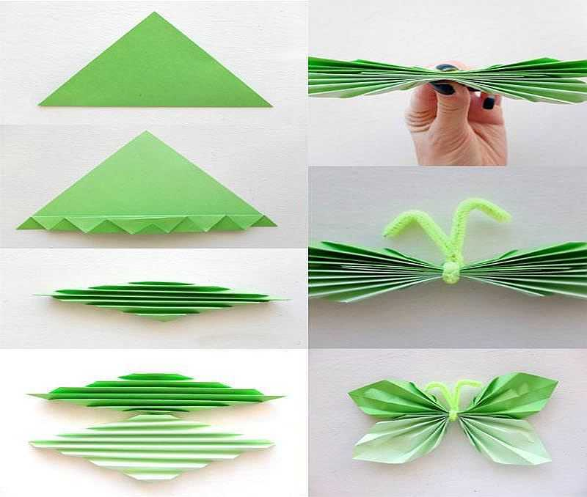

П/и «Сбей кеглю»-повышать двигательную активность, развивать глазомер. Если нет кеглей, то используйте пластковые бутылочки.
Беседа по ОБЖ: «Будем беречь и охранять природу»
Рекомендации: вспомните с ребенком о природоохранном поведении; какие действия вредят природе, портят ее, а какие способствуют ее восстановлению.
Чтение рассказов Н.Сладкова «Скатерть-самобранка» и «Веселые старушки»

Тема недели №31 «Такие разные насекомые»

16 апреля

Восприятие художественной литературы Тема: Чтение сказок Ю.Дмитриева «Кто без крыльев летает», «Синий шалашик» из цикла «Сказки про Мурашка и его друзей»
Рекомендации: обогащщайте представления ребенка о природе, о насекомых и их многообразии, развивайте словарный запас, учите делать выводы.
Беседа по ПДД: «Куда спешат машины?» - закрепляйте правила дорожного движения
Д/и «Что изменилось?» - ратавьте предметы в ряд. Попросите ребенка внимательн посмотреть на них и запомнить, какие предметы и в каком порядне стоят на столе. Попросите ребенка отвернуться и уберите какой-нибудь предмет или поменяйте местами.
Чтение рассказа В.Бианки «Мишка Башка»

Тема недели №31 «Такие разные насекомые»

17 апреля

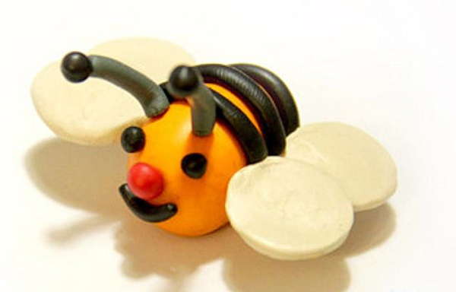
Изобразительная деятельность (лепка) Тема «Золотые пчёлки»
Рекомендации: рассмотрите пчелку (что есь у пччелки), предложие ребенку слепить ее. Используйте яйцо из киндер-сюрприза. (Чтобы пластилин хорошо крепился к пластмассе, обработайте ее наждачной бумагой).

П/и «Попади в корзину»-развивайте ловкость и мекость у ребенка.
Д/и «Что бывает сладким?»- закреплять знания о пользе меда.
Чтение рассказа К.Ушинского "Пчелки на разведках"
Просмотр м/ф по сказке В.Бианки “Как муравьишка домой спешил”

